中华人民共和国国家标准
视频安防监控系统工程设计规范
Code of design for video monitoring system
GB 50395-2007
主编部门：中华人民共和国公安部
批准部门：中华人民共和国建设部
施行日期：2 0 0 7年8月1日
中华人民共和国建设部公告
第587号
建设部关于发布国家标准《视频安防监控系统工程设计规范》的公告
现批准《视频安防监控系统工程设计规范》为国家标准，编号为GB 50395--2007，自2007年8月1日起实施。其中，第3.0.3、5.0.4(3)、5.0.5、5.0.7(3)条(款)为强制性条文，必须严格执行。
本规范由建设部标准定额研究所组织中国计划出版社出版发行。
中华人民共和国建设部
二oo七年三月二十一日
前言
根据建设部建标(2001]87号文件《关于印发“二o o o年至二00一年度工程建设国家标准制订、修订计划”的通知》的要求，本规范编制组在认真总结我国视频安防监控系统工程的实践经验基础上，参考国内外相关行业的工程技术规范，广泛征求国内相关技术专家和管理机构的意见，制定本规范。
本规范是《安全防范工程技术规范》GB 50348的配套标准，是安全防范系统工程建设的基础性标准之一，是保证安全防范工程建设质量、保护公民人身安全和国家、集体、个人财产安全的重要技术保障。
本规范共10章，主要内容包括：总则，术语，基本规定，系统构成，系统功能、性能设计，设备选型与设置，传输方式、线缆选型与布线，供电、防雷与接地，系统安全性、可靠性、电磁兼容性、环境适应性，监控中心。
本规范中黑体字标志的条文为强制性条文，必须严格执行，本规范由建设部负责管理和对强制性条文的解释，由公安部负责日常管理。本规范由全国安全防范报警系统标准化技术委员会(SAC／TC 100)负责具体技术内容的解释工作。在应用过程中如有需要修改和补充之处，请将意见和有关资料寄送全国安全防范
报警系统标准化技术委员会秘书处(北京市海淀区首都体育馆南路一号，邮政编码：100044，电话：010 -88512998，传真：010-88513960，E-mail：tcl00sjl@263.net)以供修订时参考。
本规范主编单位、参编单位和主要起草人：
主编单位：全国安全防范报警系统标准化技术委员会
参编单位：公安部第一研究所
北京联视神盾安防技术有限公司
北京蓝盾世安信息咨询有限公司
主要起草人：李加洪杨国胜施巨岭陈朝武 周群刘希清
目次
1总则…………………………………………………(1)
2术语…………………………………………………(2)
3基本规定…………………………………………………(5)
4系统构成…………………………………………………(6)
5系统功能、性能设计………………………………………(9)
6设备选型与设置…………………………………………(1 2)
7传输方式、线缆选型与布线………………………………(1 8)
8供电、防雷与接地…………………………………………(1 9)
9系统安全性、可靠性、电磁兼容性、环境适应性…………(2 0)
10监控中心…………………………………………………(21)
附录A设计流程与深度……………………………………(2 2)
本规范用词说明………………………………………………(2 8)
附：条文说明…………………………………………………(2 9)
1总则
1.0.1为了规范安全防范工程的设计，提高视频安防监控系统工程的质量，保护公民人身安全和国家、集体、个人财产安全，制定本规范。
1.0.2本规范适用于以安全防范为目的的新建、改建、扩建的各类建筑物(构筑物)及其群体的视频安防监控系统工程的设计。
1.0.3视频安防监控系统工程的建设，应与建筑及其强弱电系统的设计统一规划，根据实际情况，可一次建成，也可分步实施。
1.0.4视频安防监控系统应具有安全性、可靠性、开放性、可扩充性和使用灵活性，做到技术先进，经济合理，实用可靠。
1.0.5视频安防监控系统工程的设计，除应执行本规范外，尚应符合国家现行有关技术标准、规范的规定。
2术语
2.0.1视频安防监控系统video surveillance&control system(VSCS)
利用视频探测技术、监视设防区域并实时显示、记录现场图像的电子系统或网络。
2.0.2模拟视频信号video signal
基于目前的模拟电视模式，所需的大约为6MHz或更高带宽的基带图像信号。
2.0.3数字视频digital video
利用数字化技术将模拟视频信号经过处理，或从光学图像直接经数字转换获得的具有严格时间顺序的数字信号，表示为特定数据结构的能够表征原始图像信息的数据。
2.0.4视频探测video detection
采用光电成像技术(从近红外到可见光谱范围内)对目标进行感知并生成视频图像信号的一种探测手段。
2.0.5视频监控video monitoring
利用视频手段对目标进行监视和信息记录。
2.0.6视频传输video transport
利用有线或无线传输介质，直接或通过调制解调等手段，将视频图像信号从一处传到另一处，从一台设备传到另一台设备的过程。
2.0.7前端设备front—end device
在本规范中，指摄像机以及与之配套的相关设备(如镜头、云台、解码驱动器、防护罩等)。
2.0.8视频主机video controller／switcher
通常指视频控制主机，它是视频系统操作控制的核心设备，通常可以完成对图像的切换、云台和镜头的控制等。
2.0.9数字录像设备digital video recorder(DVR)
利用标准接口的数字存储介质，采用数字压缩算法，实现视(音)频信息的数字记录、监视与回放的视频设备。
数字录像设备俗称数字录像机，又因记录介质以硬盘为主，故又称硬盘录像机。
2.0.10分控branch console
在监控中心以外设立的控制终端设备。
2.0.11模拟视频监控系统analog video surveillance system
除显示设备外的视频设备之问以端对端模拟视频信号传输方式的监控系统。
2.0.12数字视频监控系统digital video surveillance system
除显示设备外的视频设备之间以数字视频方式进行传输的监控系统。
由于使用数字网络传输，所以又称网络视频监控系统。
2.0.13环境照度environmental illumination
反映目标所处环境明暗(可见光谱范围内)的物理量，数值上等于垂直通过单位面积的光通量。
2.0.14图像质量picture quality
是指图像信息的完整性，包括图像帧内对原始信息记录的完整性和图像帧连续关联的完整性。它通常按照如下的指标进行描述：像素构成、分辨率、信噪比、原始完整性等。
2.0.15原始完整性original integrality
在本规范中，专指图像信息和声音信息保持原始场景特征的特性，即无论中间过程如何处理，最后显示／记录／回放的图像和声音与原始场景保持一致，即在色彩还原性、灰度级还原性、现场目标图像轮廓还原性(灰度级)、事件后继顺序、声音特征等方面均与现场场景保持最大相似性(主观评价)的程度。
2.0.16实时性real time
一般指图像记录或显示的连续性(通常指帧率不低于25fps的图像为实时图像)；在视频传输中，指终端图像显示与现场发生的同时性或者及时性，它通常由延迟时间表征。
2.0.17图像分辨率picture resolution
人眼对电视图像细节辨认清晰程度的量度，在数值上等于在显示平面水平扫描方向上，能够分辨的最多的目标图像的电视线数。
2.0.18图像数据格式video data format
指数字视频图像的表示方法，用像素点阵序列来表征。
2.0.19数字图像压缩digital compression for video
利用图像空间域、时间域和变换域等分布特点，采用特殊的算法，减少表征图像信息冗余数据的处理过程。
2.0.20视频音频同步synchronization of video and audio
视频显示的动作信息与音频的对应的动作信息具有一致性。
2.0.21报警图像复核video check to alarm
当报警事件发生时，视频监控系统调用与报警区域相关图像的功能。
2.0.22报警联动action with alarm
报警事件发生时，引发报警设备以外的相关设备进行动作(如报警图像复核、照明控制等)。
2.0.23视频移动报警video moving detection
利用视频技术探测现场图像变化，一旦达到设定阈值即发出报警信息的一种报警手段。
2.0.24视频信号丢失报警video loss alarm
当接收到视频信号的峰峰值小于设定阈值(视频信号丢失)时给出报警信息的功能。
3基本规定
3.0.1视频安防监控系统工程设计应符合国家现行标准《安全防范工程技术规范》GB 50348和《视频安防监控系统技术要求》GA／T 367的相关规定。
3.0.2视频安防监控系统工程的设计应综合应用视频探测、图像处理／控制／显示／记录、多媒体、有线／无线通讯、计算机网络、系统集成等先进而成熟的技术，配置可靠而适用的设备，构成先进、可靠、经济、适用、配套的视频监控应用系统。
3.0.3视频安防监控系统中使用的设备必须符合国家法律法规和现行强制性标准的要求，并经法定机构检验或认证合格。
3.0.4系统的制式应与我国的电视制式一致。
3.0.5系统兼容性应满足设备互换性要求，系统可扩展性应满足简单扩容和集成的要求。
3.0。6视频安防监控系统工程的设计应满足以下要求：
1不同防范对象、防范区域对防范需求(包括风险等级和管理要求)的确认；
2风险等级、安全防护级别对视频探测设备数量和视频显示／记录设备数量要求；对图像显示及记录和回放的图像质量要求；
3监视目标的环境条件和建筑格局分布对视频探测设备选型及其设置位置的要求；
4对控制终端设置的要求；
5对系统构成和视频切换、控制功能的要求；
6与其他安防子系统集成的要求；
7视频(音频)和控制信号传输的条件以及对传输方式的要求。
3·0·7视频安防监控系统工程的设计流程与深度应符合附录A的规定。设计文件应准确、完整、规范。
4系统构成
4.0.1视频安防监控系统包括前端设备、传输设备、处理／控制设备和记录／显示设备四部分。
4.0.2根据对视频图像信号处理／控制方式的不同，视频安防监控系统结构宜分为以下模式：
1简单对应模式：监视器和摄像机简单对应(图4.0.2—1)。
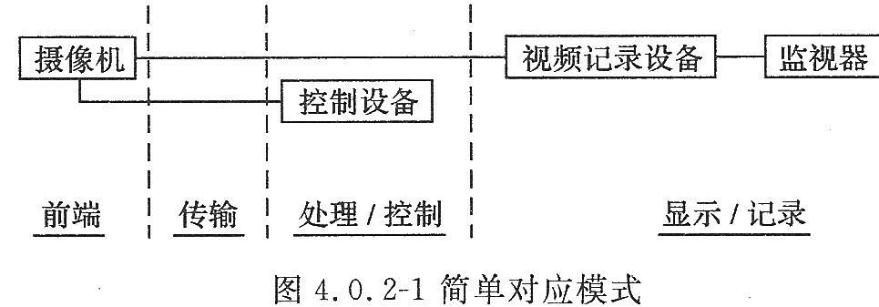
2时序切换模式：视频输出中至少有一路可进行视频图像的时序切换(图4.0.2-2)。
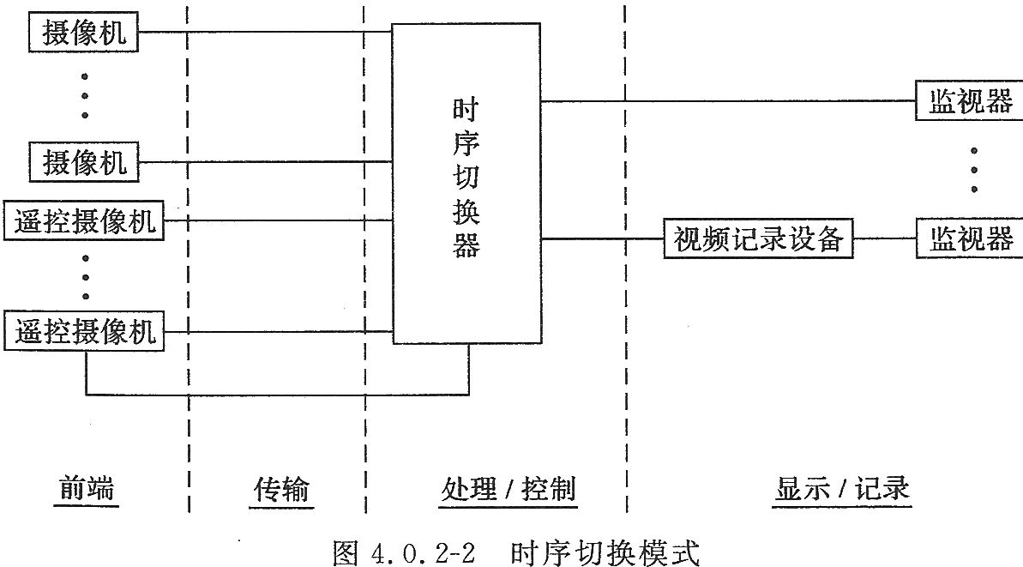
3矩阵切换模式：可以通过任一控制键盘，将任意一路前端视频输入信号切换到任意一路输出的监视器上，并可编制各种时序切换程序(图4.0.2—3)。。
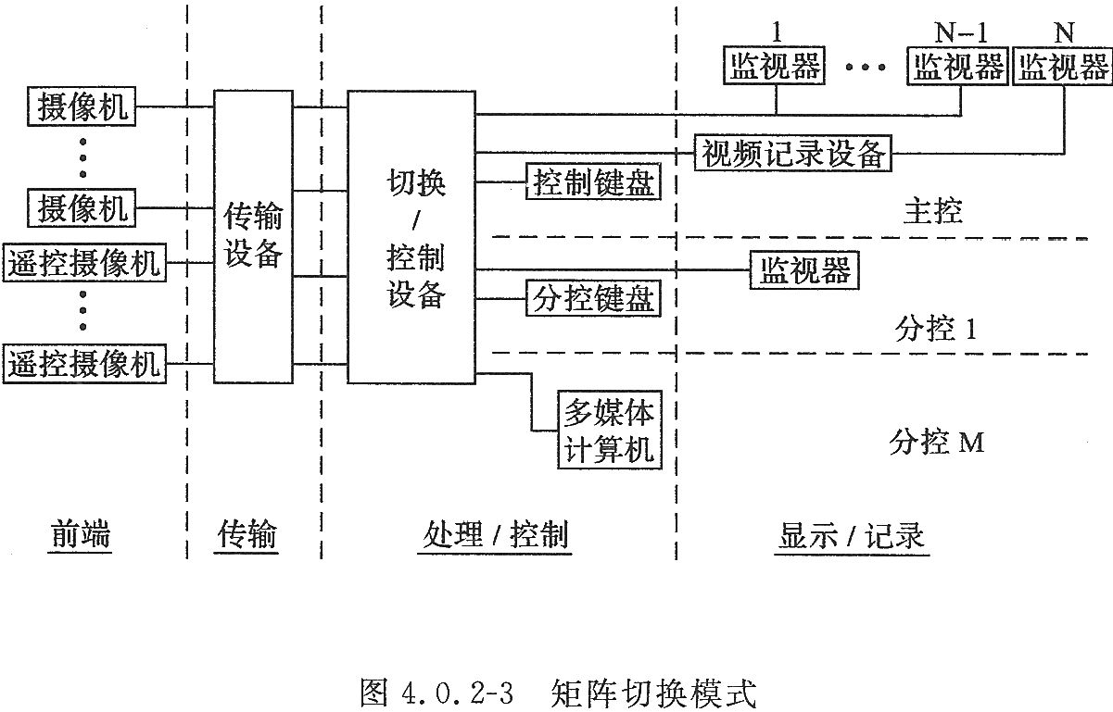
4数字视频网络虚拟交换／切换模式：模拟摄像机增加数字
编码功能，被称作网络摄像机，数字视频前端也可以是别的数字摄像机。数字交换传输网络可以是以太网和DDN、SDH等传输网络。数字编码设备可采用具有记录功能的DVR或视频服务器，数字视频的处理、控制和记录措施可以在前端、传输和显示的任何环节实施(图4.0.2-4)。
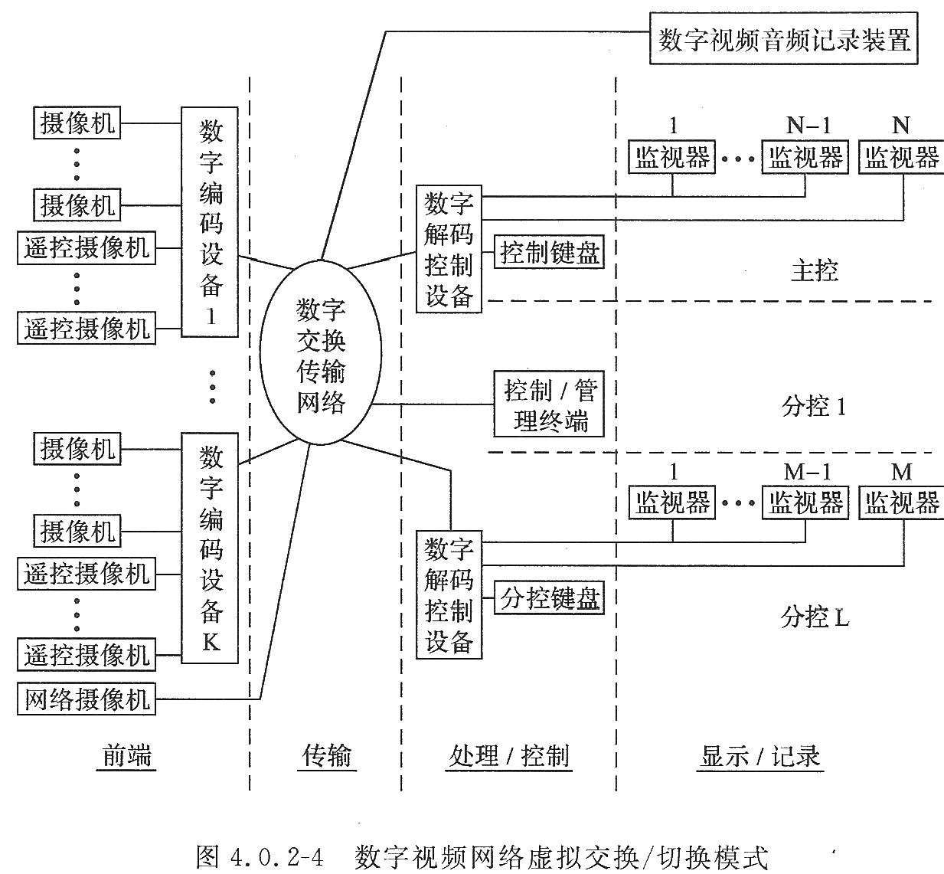
5系统功能、性能设计
5.0.1视频安防监控系统应对需要进行监控的建筑物内(外)的主要公共活动场所、通道、电梯(厅)、重要部位和区域等进行有效的视频探测与监视，图像显示、记录与回放。
5.0.2前端设备的最大视频(音频)探测范围应满足现场监视覆盖范围的要求，摄像机灵敏度应与环境照度相适应，监视和记录图像效果应满足有效识别目标的要求，安装效果宜与环境相协调。
5.0.3系统的信号传输应保证图像质量、数据的安全性和控制信号的准确性。
5.0.4系统控制功能应符合下列规定：
1系统应能手动或自动操作，对摄像机、云台、镜头、防护罩等的各种功能进行遥控，控制效果平稳、可靠。
2系统应能手动切换或编程自动切换，对视频输入信号在指定的监视器上进行固定或时序显示，切换图像显示重建时间应能在可接受的范围内。
3矩阵切换和数字视频网络虚拟交换／切换模式的系统应具有系统信息存储功能，在供电中断或关机后，对所有编程信息和时间信息均应保持。
4系统应具有与其他系统联动的接口。当其他系统向视频系统给出联动信号时，系统能按照预定工作模式，切换出相应部位的图像至指定监视器上，并能启动视频记录设备，其联动响应时间不大于4s。
5辅助照明联动应与相应联动摄像机的图像显示协调同步。
6同时具有音频监控能力的系统宜具有视频音频同步切换的能力。
7需要多级或异地控制的系统应支持分控的功能。
8前端设备对控制终端的控制响应和图像传输的实时性应满足安全管理要求。
5.0.5监视图像信息和声音信息应具有原始完整性。
5.0·6系统应保证对现场发生的图像、声音信息的及时响应，并满足管理要求。
5.0.7图像记录功能应符合下列规定：
1记录图像的回放效果应满足资料的原始完整性，视频存储容量和记录／回放带宽与检索能力应满足管理要求。
2系统应能记录下列图像信息：
1)发生事件的现场及其全过程的图像信息；
2)预定地点发生报警时的图像信息；
3)用户需要掌握的其他现场动态图像信息。
3系统记录的图像信息应包含图像编号／地址、记录时的时间和日期。
4对于重要的固定区域的报警录像宜提供报警前的图像记录。
5根据安全管理需要，系统应能记录现场声音信息。
5.0.8系统监视或回放的图像应清晰、稳定，显示方式应满足安全管理要求。显示画面上应有图像编号／地址、时间、日期等。文字显示应采用简体中文。电梯轿厢内的图像显示宜包含电梯轿厢所在楼层信息和运行状态的信息。
5.0.9具有视频移动报警的系统，应能任意设置视频警戒区域和报警触发条件。
5.0.10在正常工作照明条件下系统图像质量的性能指标应符合以下规定：
1模拟复合视频信号应符合以下规定：
视频信号输出幅度1Vp-p，±3dB VBS
实时显示黑自电视水平清晰度≥400TVL
实时显示彩色电视水平清晰度≥270TVL
回放图像中心水平清晰度≥220TVL
黑白电视灰度等级≥8
随机信噪比≥36dB
2数字视频信号应符合以下规定：
单路画面像素数量≥352×288(CIF)
单路显示基本帧率：≥25fps
数字视频的最终显示清晰度应满足本条第1款的要求。
3监视图像质量不应低于《民用闭路监视电视系统工程技术规范》GB50198-1994中表4.3.1-1规定的四级，回放图像质量不应低于表4.3.1-1规定的三级；在显示屏上应能有效识别目标。
6设备选型与设置
6.0.1摄像机的选型与设置应符合以下规定：
1为确保系统总体功能和总体技术指标，摄像机选型要充分满足监视目标的环境照度、安装条件、传输、控制和安全管理需求等因素的要求。
2监视目标的最低环境照度不应低于摄像机靶面最低照度的50倍。
3监视目标的环境照度不高，而要求图像清晰度较高时，宜选用黑白摄像机；监视目标的环境照度不高，且需安装彩色摄像机时，需设置附加照明装置。附加照明装置的光源光线宜避免直射摄像机镜头，以免产生晕光，并力求环境照度分布均匀，附加照明装置可由监控中心控制。
4在监视目标的环境中可见光照明不足或摄像机隐蔽安装监视时，宜选用红外灯作光源。
5应根据现场环境照度变化情况，选择适合的宽动态范围的摄像机；监视目标的照度变化范围大或必须逆光摄像时，宜选用具有自动电子快门的摄像机。
6摄像机镜头安装宜顺光源方向对准监视目标，并宜避免逆光安装；当必须逆光安装时，宜降低监视区域的光照对比度或选用具有帘栅作用等具有逆光补偿的摄像机。
7摄像机的工作温度、湿度应适应现场气候条件的变化，必要时可采用适应环境条件的防护罩。
8选择数字型摄像机应符合本规范第3.0.5条，第5.0.2条，第5.0.3条，第5.0.4条第2、8款，第5.0.5条，第5.0.6条，第5.0.10条的规定。
9摄像机应有稳定牢固的支架：摄像机应设置在监视目标区域附近不易受外界损伤的位置，设置位置不应影响现场设备运行和人员正常活动，同时保证摄像机的视野范围满足监视的要求。
设置的高度，室内距地面不宜低于2.5m；室外距地面不宜低于3.5m。室外如采用立杆安装，立杆的强度和稳定度应满足摄像机的使用要求。
10电梯轿厢内的摄像机应设置在电梯轿厢门侧顶部左或右上角，并能有效监视乘员的体貌特征。
6.0.2镜头的选型与设置应符合以下规定(图6.0.2)：
1镜头像面尺寸应与摄像机靶面尺寸相适应，镜头的接口与摄像机的接口配套。
2用于固定目标监视的摄像机，可选用固定焦距镜头，监视目标离摄像机距离较大时可选用长焦镜头；在需要改变监视目标的观察视角或视场范围较大时应选用变焦距镜头；监视目标离摄像机距离近且视角较大时可选用广角镜头。
3镜头焦距的选择根据视场大小和镜头到监视目标的距离等来确定，可参照如下公式计算：
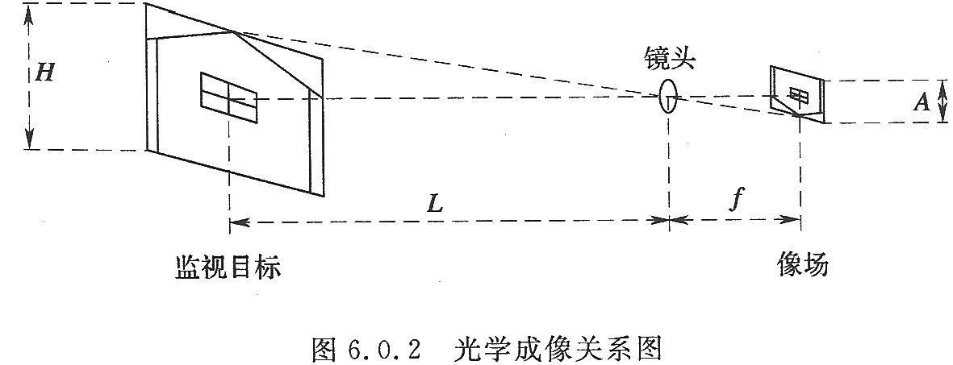
式中f--焦距(mm)；
f=AXL/H 式6.0.2
A——像场高／宽(mm)；L——镜头到监视目标的距离(mm)；H——视场高／宽(mm)。
4监视目标环境照度恒定或变化较小时宜选用手动可变光圈镜头。
5监视目标环境照度变化范围高低相差达到100倍以上，或昼夜使用的摄像机应选用自动光圈或遥控电动光圈镜头。
6变焦镜头应满足最大距离的特写与最大视场角观察需求，并宜选用具有自动光圈、自动聚焦功能的变焦镜头。变焦镜头的变焦和聚焦响应速度应与移动目标的活动速度和云台的移动速度相适应。
7摄像机需要隐蔽安装时应采取隐蔽措施，镜头宜采用小孔镜头或棱镜镜头。
6.0.3云台／支架的选型与设置应符合以下规定：
1根据使用要求选用云台／支架，并与现场环境相协调。
2监视对象为固定目标时，摄像机宜配置手动云台即万向支架。
3监视场景范围较大时，摄像机应配置电动遥控云台，所选云台的负荷能力应大于实际负荷的1.2倍；云台的工作温度、湿度范围应满足现场环境要求。
4云台转动停止时应具有良好的自锁性能，水平和垂直转角回差不应大于1。。.
5云台的运行速度(转动角速度)和转动的角度范围，应与跟踪的移动目标和搜索范围相适应。
6室内型电动云台在承受最大负载时，机械噪声声强级不应大于50dB。
7根据需要可配置快速云台或一体化遥控摄像机(含内置云台等)。
6.0.4防护罩的选型与设置应符合以下规定：
1根据使用要求选用防护罩，并应与现场环境相协调。
2防护罩尺寸规格应与摄像机、镜头等相配套。
6.0.5传输设备的选型与设置除应符合现行国家标准《安全防范工程技术规范》GB 50348的相关规定外，还要符合下列规定：
1传输设备应确保传输带宽、载噪比和传输时延满足系统整体指标的要求，接口应适应前后端设备的连接要求。
2传输设备应有自身的安全防护措施，并宜具有防拆报警功能；对于需要保密传输的信号，设备应支持加／解密功能。
3传输设备应设置于易于检修和保护的区域，并宜靠近前／后端的视频设备。
6.0.6视频切换控制设备的选型应符合以下规定：
1视频切换控制设备的功能配置应满足使用和冗余要求。
2视频输入接口的最低路数应留有一定的冗余量。
3视频输出接口的最低路数应根据安全管理需求和显示、记录设备的配置数量确定。
4视频切换控制设备应能手动或自动操作，对镜头、电动云台等的各种动作(如转向、变焦、聚焦、光圈等动作)进行遥控。
5视频切换控制设备应能手动或自动编程切换，对所有输入视频信号在指定的监视器上进行固定或时序显示。
6视频切换控制设备应具有配置信息存储功能，在供电中断或关机后，对所有编程设置、摄像机号、地址、时间等均可记忆，在开机或电源恢复供电后，系统应恢复正常工作。
7视频切换控制设备应具有与外部其他系统联动的接口。
当与报警控制设备联动时应能切换出相应部位摄像机的图像，并显示记录。
8具有系统操作密码权限设置和中文菜单显示。
9具有视频信号丢失报警功能。
10当系统有分控要求时，应根据实际情况分配控制终端如控制键盘及视频输出接口等，并根据需要确定操作权限功能。
11大型综合安防系统宜采用多媒体技术，做到文字、动态报警信息、图表、图像、系统操作在同一套计算机上完成。
6.0.7记录与回放设备的选型与设置应符合以下规定：
1宜选用数字录像设备，并宜具备防篡改功能；其存储容量和回放的图像(和声音)质量应满足相关标准和管理使用要求。
2在同一系统中，对于磁带录像机和记录介质的规格应一致。
3录像设备应具有联动接口。
4在录像的同时需要记录声音时，记录设备应能同步记录图像和声音，并可同步回放。
5图像记录与查询检索设备宜设置在易于操作的位置。
6.0.8数字视频音频设备的选型与设置应符合以下规定：
1视频探测、传输、显示和记录等数字视频设备符合本规范第3.0.5条，第5.0.2条，第5.0.3条，第5.0.4条第2、8款，第5.0.5条，第5.0.6条，第5.0.10条的规定。
2宜具有联网和远程操作、调用的能力。
3数字视频音频处理设备，其分析处理的结果应与原有视频音频信号对应特征保持一致。其误判率应在可接受的范围内。
6.0.9显示设备的选型与设置应符合以下规定：
1选用满足现场条件和使用要求的显示设备。
2显示设备的清晰度不应低于摄像机的清晰度，宜高出100TVL。
3操作者与显示设备屏幕之间的距离宜为屏幕对角线的
4～6倍，显示设备的屏幕尺寸宜为230ram到635mm。根据使用要求可选用大屏幕显示设备等。
4显示设备的数量，由实际配置的摄像机数量和管理要求来确定。
5在满足管理需要和保证图像质量的情况下，可进行多画面显示。多台显示设备同时显示时，宜安装在显示设备柜或电视墙内，以获取较好的观察效果。
6显示设备的设置位置应使屏幕不受外界强光直射。当有不可避免的强光入射时，应采取相应避光措施。
7显示设备的外部调节旋钮／按键应方便操作。
8显示设备的设置应与监控中心的设计统一考虑，合理布局，方便操作，易于维修。
6.0.10控制台的选型与设置应符合以下规定：
1根据现场条件和使用要求，选用适合形式的控制台。
2控制台的设计应满足人机工程学要求；控制台的布局、尺寸、台面及座椅的高度应符合现行国家标准《电子设备控制台的布局、形式和基本尺寸》GB 7269的规定。
7传输方式、线缆选型与布线
7.0.1传输方式除应符合现行国家标准《安全防范工程技术规范》GB 50348的相关规定外，对有安全保密要求的传输方式还应采取信号加密措施。
7.0.2线缆选择除应符合现行国家标准《安全防范工程技术规范／)GB 50348的相关规定外，还应符合下列规定：
1模拟视频信号宜采用同轴电缆，根据视频信号的传输距离、端接设备的信号适应范围和电缆本身的衰耗指标等确定同轴电缆的型号、规格；信号经差分处理，也可采用不劣于五类线性能的双绞线传输。
2数字视频信号的传输按照数字系统的要求选择线缆。
3根据线缆的敷设方式和途经环境的条件确定线缆型号、规格。.
7.0.3布线设计应符合现行国家标准《安全防范工程技术规范》GB 50348的相关规定。
8供电、防雷与接地
8.0.1系统供电除应符合现行国家标准《安全防范工程技术规范》GB 50348的相关规定外，还应符合以下规定：
1摄像机供电宜由监控中心统一供电或由监控中心控制的电源供电。
2异地的本地供电，摄像机和视频切换控制设备的供电宜为同相电源，或采取措施以保证图像同步。
3电源供电方式应采用TN—S制式。
8.0.2系统防雷与接地除应符合现行国家标准《安全防范工程技术规范》GB 50348的相关规定外，还应符合下列规定：
1采取相应隔离措施，防止地电位不等引起图像干扰。
2室外安装的摄像机连接电缆宜采取防雷措施。

9系统安全性、可靠性、电磁兼容性、环境适应性
9.0.1系统安全性除应符合现行国家标准《安全防范工程技术规范》GB 50348的相关规定外，还应符合以下规定：
1具有视频丢失检测示警能力。
2系统选用的设备不应引入安全隐患和对防护对象造成损害。
9.0.2系统可靠性应符合现行国家标准《安全防范工程技术规范》GB 50348的相关规定。
9.0.3系统电磁兼容性应符合现行国家标准《安全防范工程技术规范》GB 50348的相关规定，选用的控制、显示、记录、传输等主要设备的电磁兼容性应符合电磁兼容试验和测量技术系列标准的规定，其严酷等级应满足现场电磁环境的要求。
9.0.4系统环境适应性应符合现行国家标准《安全防范工程技术规范》GB 50348的相关规定。
10监控中心
10.0.1监控中心的设置应符合现行国家标准《安全防范工程技术规范》GB 50348的相关规定。
10.0.2对监控中心的门窗应采取防护措施。
10.0.3监控中心宜设置独立设备问，保证监控中心的散热、降噪。
10.0.4监控中心宜设置视频监控装置和出入口控制装置。

附录A设计流程与深度
A.1设计流程
A·1.1视频安防监控系统工程的设计应按照“设计任务书的编制一现场勘察一初步设计～方案论证一施工图设计文件的编制(正式设计)”的流程进行。
A·1·2对于新建建筑的视频安防监控系统工程，建设单位应向视频安防监控系统设计单位提供有关建筑概况、电气和管槽路由等设计资料。
A.2设计任务书的编制
A·2.1视频安防监控系统工程设计前，建设单位应根据安全防范需求，提出设计任务书。
A.2.2设计任务书应包括以下内容：
1任务来源。
2政府部门的有关规定和管理要求(含防护对象的风险等级和防护级别)。
3建设单位的安全管理现状与要求。
4工程项目的内容和要求(包括功能需求、性能指标、监控中心要求、培训和维修服务等)。
5建设工期。
6工程投资控制数额及资金来源。
A.3现场勘察
A.3.1视频安防监控系统工程设计前，设计单位与建设单位应进行现场勘察，并编制现场勘察报告。
A.3.2现场勘察应符合国家现行标准《安全防范工程技术规范》GB 50348的相关规定。
A.4初步设计
A.4.1初步设计的依据应包括以下内容：
1相关法律法规和国家现行标准。
2工程建设单位或其主管部门的有关管理规定。
3设计任务书。
4现场勘察报告、相关建筑图纸及资料。
A.4.2初步设计应包括以下内容：
1建设单位的需求分析与工程设计的总体构思(含防护体系的构架和系统配置)。
2前端设备的布设及监控范围说明。
3前端设备(包括摄像机、镜头、云台、防护罩等)的选型。
4中心设备(包括控制主机、显示设备、记录设备等)的选型。
5信号的传输方式、路由及管线敷设说明。
6监控中心的选址、面积、温湿度、照明等要求和设备布局。
7系统安全性、可靠性、电磁兼容性、环境适应性、供电、防雷与接地等的说明。
8与其他系统的接口关系(如联动、集成方式等)。
9系统建成后的预期效果说明和系统扩展性的考虑。
10对人防、物防的要求和建议。
11设计施工一体化企业应提供售后服务与技术培训的承诺。
A.4.3初步设计文件应包括设计说明、设计图纸、主要设备材料清单和工程概算书。
A.4.4初步设计文件的编制应包括以下内容：
1设计说明应包括工程项目概述、布防策略、系统配置及其他必要的说明。
2设计图纸应包括系统图、平面图、监控中心布局示意图及必要说明。
3设计图纸应符合以下规定：
1)图纸应符合国家制图相关标准的规定，标题栏应完整，文字应准确、规范，应有相关人员签字，设计单位盖章；
2)图例应符合《安全防范系统通用图形符号))GA／T 74等国家现行相关标准的规定；
3)平面图应标明尺寸、比例和指北针；
4)在平面图中应包括设备名称、规格、数量和其他必要的说明。
4系统图应包括以下内容：
1)主要设备类型及配置数量；
2)信号传输方式、系统主干的管槽线缆走向和设备连接关系；
3)供电方式；
4)接口方式(含与其他系统的接口关系)；
5)其他必要的说明。
5平面图应包括以下内容：
1)应标明监控中心的位置及面积；
2)应标明前端设备的布设位置、设备类型和数量等；
3)管线走向设计应对主干管路的路由等进行标注；
4)其他必要的说明。
6对安装部位有特殊要求的，宜提供安装示意图等工艺性图纸。
7监控中心布局示意图应包括以下内容：
1)平面布局和设备布置；
2)线缆敷设方式；
3)供电要求；
4)其他必要的说明。
8主要设备材料清单应包括设备材料名称、规格、数量等。
9按照工程内容，根据《安全防范工程费用预算编制办法》GA／T 70等国家现行相关标准的规定，编制工程概算书。
A.5方案论证
A.5.1工程项目签订合同、完成初步设计后，宜由建设单位组织相关人员对包括视频安防监控系统在内的安防工程初步设计进行方案论证。风险等级较高或建设规模较大的安防工程项目应进行方案论证。
A.5.2方案论证应提交以下资料：
1设计任务书。
2现场勘察报告。
3初步设计文件。
4主要设备材料的型号、生产厂家、检验报告或认证证书。
A.5.3方案论证应包括以下内容：
1系统设计内容是否符合设计任务书的要求。
2系统设计的总体构思是否合理。
3设备选型是否满足现场适应性、可靠性的要求。
4系统设备配置和监控中心的设置是否符合防护级别的要求。
5信号传输方式、路由和管线敷设方案是否合理。
6系统安全性、可靠性、电磁兼容性、环境适应性、供电、防雷与接地是否符合相关标准的规定。
7系统的可扩展性、接口方式是否满足使用要求。
8初步设计文件是否符合A.4.3和A.4.4的规定。
9建设工期是否符合工程现场的实际情况和满足建设单位的要求。
10工程概算是否合理。
11对于设计施工一体化企业，其售后服务承诺和培训内容是否闭行。
A.5.4方案论证应对A.5.3的内容做出评价，形成结论(通过、基本通过、不通过)，提出整改意见，并由建设单位确认。
A.6施工图设计文件编制
A.6.1施工图设计文件编制的依据应包括以下内容：
1初步设计文件。
2方案论证中提出的整改意见和设计单位所做出的并经建设单位确认的整改措施。
A.6.2施工图设计文件应包括设计说明、设计图纸、主要设备材料清单和工程预算书。
A.6.3施工图设计文件的编制应符合以下规定：
1施工图设计说明应对初步设计说明进行修改、补充、完善，包括设备材料的施工工艺说明、管线敷设说明等，并落实整改措施。
2施工图纸应包括系统图、平面图、监控中心布局图及其必要说明，并应符合第A.4.4条第3款的规定。
3系统图应在第A.4.4条第4款的基础上，充实系统配置的详细内容(如立管图等)，标注设备数量，补充设备接线图，完善系统内的供电设计等。
4平面图应包括以下内容：
1)前端设备布防图应正确标明设备安装位置、安装方式和设备编号等，并列出设备统计表；
2)前端设备布防图可根据需要提供安装说明和安装大样图；
3)管线敷设图应标明管线的敷设安装方式、型号、路由、数量，末端出线盒的位置高度等；分线箱应根据需要，标明线缆的走向、端子号，并根据要求在主于线路上预留适当数量的备用线缆，并列出材料统计表；
4)管线敷设图可根据需要提供管路敷设的局部大样图；
5)其他必要的说明。
5监控中心布局图应包括以下内容：
1) 监控中心的平面图应标明控制台和显示设备柜(墙)的位置、外形尺寸、边界距离等；
2)根据人机工程学原理，确定控制台、显示设备、机柜以及相应控制设备的位置、尺寸；
3)根据控制台、显示器设备柜(墙)、设备机柜及操作位置的布置，标明监控中心内管线走向、开孔位置；
4)标明设备连线和线缆的编号；
5)说明对地板敷设、温湿度、风口、灯光等装修要求；
6)其他必要的说明。
6按照施工内容，根据《安全防范工程费用预算编制办法》GA／T 70等国家现行相关标准的规定，编制工程预算书。

中华人民共和国国家标准
GB50395-2007视频安防监控系统工程设计规范条文说明
1总则
1.0.1本条说明制订本规范的目的。
视频安防监控系统是安全技术防范系统中的主要子系统之一。本规范的制定是为了适应安全防范工程的实际需要，为了提高工程设计质量，为广大工程设计人员设计视频安防监控系统提供一个全国统一的、较为科学合理的设计规范，也为中介服务机构和政府监督管理部门提供方案论证、系统评估和监督检查的技术依据。
1.0.2本规范是《安全防范工程技术规范》GB 50348的配套标准，是对GB 50348中关于视频安防监控系统工程通用性设计的补充和细化。
1.0·3本条强调了工程建设的总体规划与协调。
1.0.4视频安防监控系统的设计包括设备配置、设备控制及显示记录功能的要求都要符合各防护目标的风险等级和防护级别的要求，强调它的经济、实用、安全、可靠。
1.0.5本条规定了本规范与其他有关规范的关系。
本规范是一个专业技术规范，其内容涉及范围广，在设计视频安防监控系统时，除本专业范围的技术要求应执行本规范规定外，还有一些属于本专业范围以外的涉及其他有关标准、规范的要求，应当执行有关标准、规范，而不能与之相抵触。这就保证各相关标
2术语
2.0.11、2.0.12介绍了模拟视频监控系统和数字视频监控系统的基本内涵。
使用视频光端机，由于其端对端的模拟视频输入／输出，即使其采用数字化通过光传输，通常也视为模拟视频设备。
数字视频监控系统通常采用网络摄像机，视频服务器，或使用具有网络传输功能的DVR。一般的，同一台数字视频设备可支持多用户的网络并发访问。
2.0.13介绍了摄像机工作环境的重要指标。
2.0.14~2.0.20介绍了与图像性能指标有关的几个重要概念。
2.0.15本条文中的灰度级是指电视图像中，从最黑到最白之间能区别的亮度等级。
2.0.16在数字图像处理中，采用按照一定规则丢弃中间图像帧的做法叫做抽帧，若图像帧丢弃方法不当，会造成重要信息丢失的问题，这种情形叫丢帧。抽帧方式记录的图像回放时，会使人感觉目标动作不连续。
“实时”这一词被大家广泛使用，在不同的场合所指有所不同，如实时显示表示要及时显示和显示的图像严格连续；如实时记录，则更强调记录图像的帧率为25{ps；实时传输，则强调数据的传输延迟足够小。
3基本规定
3.0.3本条说明了选定视频安防监控系统的设备、材料的重要原则，是强制性条款。为保证视频安防监控系统工作的可靠和稳定，其设备和材料要经过法定机构的检测或认证，使其性能满足有关规范和使用要求。这是确保设计效果的重要措施之一。
3.0.4本条说明视频安防监控系统的制式应与我国的目前电视制式一致。
由于视频安防监控系统所采用的设备及传输和电视有很多一致的地方，如显示设备就可采用收监两用机，因此二者制式需要一致。模拟视频安防监控系统所处理的信号是基带信号。
3.0.5系统兼容性和可扩展性是满足系统灵活配置和经济实用性的重要前提。
1为使视频安防监控系统在设备上互相兼容，在连接端口层面上保持物理特性和输入输出信号特性的一致性是十分必要的。
如模拟视频输入／输出阻抗及同轴电缆特性阻抗都以目前的模拟电视制式为准；音频复核设备的输入／输出阻抗符合一般线路的通常特性阻抗等。
2视频安防监控系统由多种设备组成。这些设备也由多个生产厂家生产，因此，各设备之问只有在技术性能上互相兼容才能组成一个完整的系统。
3.0.6本条说明了系统设计应考虑的因素，这些因素也是视频安防监控系统设计中经常遇到的，所以在现场勘察时要充分了解。
1通过对设计需求分析确认，明确设计目标。
2系统的技术功能要求来自于防护对象相应的风险等级和防护级别的要求及主管部门或者建设单位的具体要求，系统各组
成设备要达到这些技术要求。
图像的显示和记录，特别是回放的图像质量要求直接反映视频安防监控系统质量结果。其监控效果和风险等级及防护级别有直接的关系。
3环境条件包括风、雨、雪、雾及雷电等气候变化、环境照度、电磁场辐射等情况。为适应不同的使用环境，前端摄像机要有相应的保护措施，如防尘采用防护罩，室外全天候防护罩要有自动调节温度、防雨水、遮阳等措施；高温环境使用的摄像机要有降温冷却措施；水下摄像机要有防水密封措施；在易燃、易腐蚀等环境中使用的摄像机要采取相应保护措施。
前端设备的安装位置要结合平面图和现场勘察情况来确定实际效果，如安装面的状况，有无视线遮挡。
4控制终端和系统建设的管理要求密切相关，如主控和分控的设置要求。
5视频切换控制包括视频输入输出信号的接口容量、显示分配、切换要求(切换时间、切换顺序及切换方式要求等)。
6根据安全防范系统设计要求，各子系统之间要达到联动关系，如入侵报警子系统、出入口控制子系统等都要求和视频安防监控子系统联动，这就要求视频安防监控子系统具备通信接口，其通信协议要和其他子系统相适应才能达到集成要求。
7前端摄像设备产生的模拟视频图像信号是一个6MHz的基带信号(目前的制式)。一般来说，近距离(数百米以内)传输可用视频同轴电缆(双绞电缆传输注意实际效果和阻抗匹配转换，可用视频补偿放大器)，长距离传输须采用光纤传输，无论是电缆还是光缆传输都要通过管路敷设，因此要结合环境条件和摄像机的分布选择路由，以达到既经济又满足传输要求的目的。在某凿场合下，无法进行管路敷设(中间经山坡或机场跑道等无法逾越的障碍)，可以采用无线传输，即把视频信号调制到微波载波上发送，接收端解调成视频信号再进行显示记录等。无线传输一般在可视距离范围内(否则要进行转发)。
总之，设备的功能要满足整个系统的功能，但不同档次的设备其价格相差甚远，因此要根据投资情况选用相应档次的设备。
3.0.7本条说明了设计文件的规范化、标准化要求，这是保证设计质量的基本要求。
设计文件包括设计说明书、设计图纸、主要设备材料清单、工程概(预)算书四部分内容。在安防界，把整套设计文件一般合称为设计方案。
设计图纸应符合国家现行相关标准的规定；标题栏应完整、文字应准确，应有相关人员签字、设计单位盖章。图例应符合《安全防范系统通用图形符号》GA／T 74等国家现行相关标准的规定。
对于高风险等级的单位或者有特别安全要求的视频安防监控系统工程设计应按照安全保密要求对文件进行分类管理。
4系统构成
4.0.2本条说明视频安防监控系统的结构模式。
视频安防监控系统设计应根据实际使用需要，结合现场分布特点和设备的性能，综合平衡选择适合的结构模式。
下述模式中，传输环节可以是普通同轴电缆，复用方式的射频电缆、光缆、无线微波，或者数字网络传输介质及相应接口设备等。
1本款描述了监控点较少情形下的系统构成模式：监视器和摄像机简单对应。
2本款描述了监控点较多但不要求数字视频传输情形下的系统构成模式：视频输出中至少有一路可进行视频图像的时序切换。
3本款描述了大规模模拟方式情形下的系统构成模式：可以是多前端视频设备输入、多终端显示控制的矩阵切换控制视频图像。
摄像机为模拟式的，传输设备是普通的模拟视频传输系统，中心控制主机为矩阵切换控制系统。
4本款描述了数字视频网络虚拟交换／切换的系统构成模式将模拟摄像机功能与数字编码功能结合在一起，即为网络摄像机。数字交换传输网络可以是局域以太网，也可以是DDN，SDH等公共数字传输网络。数字编码设备在许多场合被DVR所取代，具有记录功能。
图中所述的数字编码设备仅对模拟视频信号进行数字视频音频转换。数字编码设备主要是指信源编码，一般为视频音频的压缩编码；数字解码设备主要指信宿解码，一般指数字视频音频的解摄像机可以是模拟式的，也可以是数字式；模拟式的摄像机需经由数字视频转换设备转换为数字视频输出，且此设备通常位于接近摄像机安装位置的附近。在这种情形下，特别要求数据的原始完整性、实时性和及时响应性。
在更大规模的系统互联中，这里要求的视频数据的原始完整性，更多地体现为系统的物理空间安全和系统操作安全的要求。
若模拟摄像机按照模拟信号传输到监控中心，然后在中心接入到DVR等进行记录和显示，通常不认为是数字视频监控系统，因为这种情况没有很好地体现数字视频在传输等方面的特点和优势。
在数字组网模式中，由于智能视频技术和分布存储技术的发展，使得对数字视频的处理、控制和记录措施可以在前端、传输和显示的任何环节实施。由于软硬件运算能力的大幅提升、传输能力进一步提高及其造价的进一步降低，在数字视频音频系统中，集处理、记录、控制与采集或传输于一体的集成智能结构会进一步涌现。图中给出的仅是一个示意的逻辑结构。
5系统功能、性能设计
5.0.1本条说明了'系统功能设计的基本要求。
摄像机的安装部位主要集中于建筑物内的人流、车流和物流的主要通道和活动区，在区域边界的通行门区域，重要物资
或现金、物品、票据等的接待交割区，重要物资设备等存放区及其附近，重要工作区，建筑物的外周界区，以及其他认为需要安装的部位。
5.0.3本条强调了信号传输选择以安全和可靠为基本原则。
S.0.4
8强调了数字视频系统中的实时监控图像的显示重建时间和图像反馈时间的及时性。由于数字视频数据在图像切换时，需要延迟一定时间重新刷新显示缓冲区的数据，这些新数据在传输也存在一定延时，这些延迟的时间构成了显示图像的重建时间。
由于对现场遥控设备如遥控摄像机的控制要通过反馈图像来观察控制效果，所以必须在控制现场设备和图像观察之间有一个合理的时间均衡，以保持控制动作的协调性。
5.0.5本条强调了视频图像质量的严格原始完整性，保证后端显示与现场实际情况的一致性。图像的原始完整性，是图像的重要指标。如果在图像采集、传输、处理、记录和显示任何一个环节出现不完整的问题，例如在数字视频系统中，技术上极有可能通过改变某些图像数据，明明是黑的，却改为了红的，明明有个人在现场，在显示图像上却看不到这个人，破坏图像的有效性而失去观察和取证的意义。
5·o·7视频存储能力(包括存储容量，记录／回放带宽等)和检索能力应能满足管理要求。
检索能力是指对记录图像信息能够以适宜的速度查询到目标信息的能力。
5.0.8本条中的显示画面上的时间、日期，是指监视图像的当前时间、日期，或回放图像的记录时的时间、日期。
5.0.9作为视频报警的重要应用，设备应能具有良好的可操作性。
5.0.10本技术性能指标和图像质量的要求是视频安防监控系统基本指标，也是系统的最低指标要求，实际工程的指标要根据被监控目标的风险等级和防护级别及实际现场来确定。一般来说，低于这些要求就满足不了安全防范要求。
正常工作照明条件通常应理解为防护目标被监视时所对应的环境照度条件。
1视频安防监控效果受光照条件、气候条件、目标主体对比度、光学镜头指标、摄像机灵敏度等因素的限制，因此系统指标只反映一个基本要求，每个系统都要根据实际效果的要求来调整。
就拿回放来说，它和所监视的目标(特别是人体特征)的即时位置有关，虽然电视线很高，但如果因为距离过远，或者镜头焦距过短，而没有记录下脸部主要特征(可能是侧面或背面，也可能是目标部分的电视线数量过少)，也不能有满意的效果，若增加安装摄像机的数量又将提高成本。所以一定要做好现场勘察工作，选择好最佳的配置参数。
2对于数字视频的图像要求，在不同的应用场合会有不同的特别要求，例如对于柜员制的实时录像强调的记录帧率至少为25帧／秒·路，而对于一般的保安录像可以采用动态检测的记录图像，帧率动态可变，或设定为不小于6帧／秒·路的记录方式，但无论哪种帧率，每路图像的单幅图像的像素均不低于352×288。一般的DVR应支持快速跳帧检索图像资料的能力。
3对于视频图像的评价目前主要依赖于人的心理因素，起主要作用的有灰度、清晰度和信噪比等指标。但图像质量高不等于警萼警果好。即使图像质量好，若存在上述所讲的无法显示需要的目标特征，图像也不能很好地反映监控目标的有效信息，那么其兰竽效果也并不好。因此，这里强调在显示屏上应能辨别若亭苎窖星标的特征，如人的体貌或车辆的特征、车牌等，显示程度应满足管理要求。
6设备选型与设置
6.0.1摄像机是对防护目标进行探测，并将光信号转变为可以传输的电信号的光电器件，是取得现场第一信息的关键环节，也是反映视频安防监控系统性能指标的主要设备之一。因此，摄像机的选择是至关重要的，重点强调摄像机对基本功能的有效性和环境的适应性、协调性的要求。
1摄像机产生的图像信号经过传输、控制设备等在监视器上显示，无论是其清晰度或信噪比都将下降，而视频安防监控系统的图像质量最终体现在图像显示上。所以摄像机的性能指标要充分考虑到传输、控制过程的损失。
2摄像机的灵敏度也就是说该摄像机能得到可用图像的最低照度。防护目标光信号先通过光学镜头聚焦到摄像机靶面上，光学镜头的通光量和最大相对孔径有关。到达摄像机靶面的图像光线照度远小于实际环境光线照度。因此，为了保证摄像机靶面实际接收到的照度，环境照度大约要不低于摄像机靶面处最低照度的50倍。在有条件的情况下，可以提高环境照度(如增加照明装置等)以满足摄像机的灵敏度的需要。一般来说，灵敏度高的摄像机价格也高，要注意选择性能价格比好的摄像机。
3一般的，黑白摄像机的灵敏度比彩色摄像机高。当环境照度不高的场合，黑白摄像机能得到高清晰度图像(注意摄像机灵敏度指标和环境照度相对应)。当使用彩色摄像机，而环境照度达不到要求时，可以附加照明装置，要求光源照明均匀，其光线不能直射摄像机镜头，否则产生晕光，元法得到明晰的图像信号。在没有任何可见光线的场合，普通摄像机必须附加照明装置。
4红外光是人眼不可见的光线，在不需要或不能暴露可见光照明或隐蔽安装的场合，安装对红外光敏感的摄像机可以得到清晰的视频图像。有些摄像机自带红外光源，并由照度开关来启闭红外光源，注意不要选用有红曝的光源。
5当监视目标的环境照度不是一个较为稳定的情况，如户外的光照变化很大，而且光线方向也在变化，若用固定光圈摄像机，则图像信号将随着光线的变化而变化，无法清晰稳定地观察监视目标。自动电子快门可以根据光线强弱来自动调整光圈，背景光处理能将晕光部分滤掉，这样就能得到质量高的图像。当然更大的变化范围还需要镜头光圈的配合，而且注意环境光照度变化范围过大与低照度适应需考虑平衡问题，以避免发生视频输出不稳定的情况。
6为了清楚地显示被监控目标特别是人物面貌，一般顺光观察(相对于摄像机视线方向与光源光线的投射方向一致)。逆光不易得到清晰图像，在图像中易产生晕光现象(特别是采用自动光圈锐头而使背景偏暗)。
7前端摄像机安装部位可能在各种环境下，各处的温度湿度相差很大。如在室外安装，摄像机将经受春夏秋冬各个季节，白天晚上温差也大，白天阳光照射，冬天结冰，雨天淋雨等，而摄像机的工作条件适应范围窄，为适应这些气候条件，须将摄像机安装在防护罩中，防护罩内可根据各种气候的变化进行自动调整。防护罩对摄像机起到保护作用，可以防尘，户外防护罩起到使摄像机在各种外界气候条件下正常工作的作用。
8本款推荐在系统中采用更新技术和更好性能的摄像机，值强调保证符合本规范第3.0.5条，第5.0.2条，5.0.3条，第5.0.4条第2、8款，第5.o.5条，第5.0.6条，第5.0.10条的规定。
6.0.2镜头的作用是将从监控目标来的光线聚焦到摄像机靶面上，以得到清晰的图像。
如何选择摄像机镜头，关系到对防护目标的监控效果，要考虑被摄物体大小；需综合考虑被摄物体的细节尺寸、物距(被摄物体距摄像镜头的距离)尺寸、所用摄像镜头的焦距数值、光学成像接收器(摄像机靶面)的尺寸、镜头及摄像机的分辨率等因素。若考虑到红外成像，还需要选择具有能够矫正红外聚焦偏差的镜头。
1当镜头成像的像面尺寸大于摄像机靶面尺寸，则摄像机图像不可能将视场内图像全部反映出来；当镜头成像的像面尺寸小于摄像机靶面尺寸，则摄像机图像的周边是一个空白，图像不是满幅。本款说明了各种焦距镜头的使用场合。
镜头与摄像机的接口分C型和Cs型，镜头与摄像机的接口应配套，才能达到最佳聚焦。
2视频安防监控的效果主要是所监控目标的细节要求。一般来说细节要求越高，需要镜头的焦距越长，监控视场越小。而要
求监控视场大时则要求镜头焦距短，相对地，物体或人细节就观察不清楚。
3式中，.厂近似等于像距；A像场高／宽可用靶面纵向／横向尺寸代替，表示满屏幕显示时的图像高度或者水平宽度；A与H应对应，即纵向尺寸和横向尺寸不能交叉对应，“高”对应“高”。变焦镜头的焦距范围应根据实际监视范围综合确定；L近似等于物距。
在物理原理上，式中的.厂应为像距，但摄像机镜头通常都是使用在物距远大于像距和镜头焦距的情况下，物距通常为米级，而焦距通常为毫米级，根据下述的焦距公式，可以得出，像距通常非常接近于镜头的焦距，在近似计算中，可将像距直接代换为镜头焦距。
1/f=1/u+1/v
式中f——镜头焦距；u——观察的物体的物距；v——物体所成像的像距。
6对于有跟踪移动目标和搜索移动目标需要的变焦镜头，其控制变焦和聚焦的速度应与实际需要相协调，特别是目标移动速度和云台移动速度。
6.0.3云台是承载摄像机及附属物的支持物，包括手动云台和全方位云台。云台的选择根据摄像机的安装角度以及承载物的重量等来决定，并对云台的转动性能(转动速度，稳定性和制动性能)有要求，使摄像机的现场适应性进一步增强。
6.0.4室内防护罩主要用于防尘、防潮湿等，有的还起隐蔽作用。
外形宜美观大方，且易于安装。室外防护罩一般应具有全天候防护功能(可防高温、低温、风沙、雨雪、凝霜等)内设自动调节温度、自动除霜装置，所具功能可依据实际使用环境的气候条件加以选择。防护罩的外形尺寸可以根据实际环境和摄像机镜头尺寸来决定。它是摄像机环境适应性的重要保证。
6.0.5图像信号的传输效果直接影响到视频安防监控系统的质量，在确保传输质量的条件下，尽量采用经济实用的传输方式。传输方式的选定对整个系统的成功与否至关重要，通常其传输指标应高于系统的总体指标(如带宽、延迟时间、信噪比、平均无故障工作时间等)，传输设备的质量应确保在传输带宽、载噪比和传输时延等方面的性能。
6.0.6一般的，视频切换控制设备是视频监控系统的控制中心，它直接关系到整个系统的管理功能和操作控制水平，是人机界面的重要内容。
有的视频切换控制设备还具有对音频的控制功能，其矩阵切换功能可比对视频矩阵切换控制进行考虑。本条内容主要针对模拟视频主机控制设备提出的要求。数字视频监控系统主机的配置可参照其功能和性能要求。
6.0.7本条说明记录手段可以根据实际应用需要和费用情况来选定，数字录像设备具有保存性好、回放效果好等特点，被越来越广泛地使用。
6.0.8在视频探测、传输、显示和记录等环节，可以采用数字视频监控设备，但应符合本规范第3.o。5条，第5.0.2条，第5。o.3条，第5.0.4条第2、8款，第5.o。5条，第5.0.6条，第5.o.10条的要求；后端(含传输)数字设备对前端设备的控制应与现场图像的观察相协调，如云台的动作和观察图像的变化在跟踪目标时，不应出现明显超前或滞后的现象。
实时监视和控制等基本功能是视频安防监控系统的基本需要，是用于现场观察、控制的必须手段，因此，任何其他手段的增加，尤其是某些智能型的视频音频分析设备，这些设备甚至可以帮助值机人员解决大面积长时间观察搜查异常事件工作而引起的生理、心理疲劳等问题，但也不能代替这些功能的保持。
6.o.9显示是视频安防监控系统图像信号的探测采集、传输、控制质量的客观反映，因此，显示设备的型号、规格要和视频安防监控系统规模相适应，如控制室的大小、视频输入的数量，一般来说，小系统、控制不大的场合选用较小屏幕，如14”～17”(1~25.4mm)之间，而大系统、控制室面积大的场合选用21”以上，特别是作为主显示设备可以采用29”或34“等。同时，还要充分考虑值机人员对显示图像的观察的人机关系。
显示设备的性能指标(主要是清晰度)比摄像机高才能将摄像机的信号水平充分反映。由于专用显示设备的价格贵，只要能满足监控要求，可以选用具有视频输入端子的收监两用电视机。
显示设备的配置数量是根据视频控制器的输出路数及需要显不的图像情况，有些重点部位不参加时序切换就专用显示，参加时序的图像信号根据显示时间和时序数量来确定，这些都要根据实际管理需求来设定。
6·0·10控制台是监控中心的主要设施之一。一般经常操作的各类键盘、控制开关及经常操作的设备都布置在台面上，因此控制台的设计不但要考虑各设备的安排要方便操作，布设合理美观，又要考虑到人机关系，操作员的舒适等要求，GB 7269{{电子设备控制旨的布局、形式和基本尺寸》说明了基本要求。
7传输方式、线缆选型与布线
7.0.1传输环节是保证系统内信号和能量传输有效性和可靠性的重要条件。对于有安全保密要求的使用场合，特别是通过公网或无线网络传输视频图像时，应考虑加密措施。
7.0.2线缆传输中，同轴电缆作为传输模拟视频信号的主要线缆，应合理规划选型。
300m以内的视频信号传输距离，推荐选用SYV75-5的同轴电缆。
若为内部近距离一般为30m内的视频设备间互连，推荐采用SYV75-3-2的同轴电缆。
更远距离的视频信号传输，一般可以采用SYV75-7的同轴电缆，也可采用有源方式传输，如双绞线缆或光缆。
7.0.3布线设计应充分考虑前端设备分布、线缆选型和管槽的路由分布情况，以利于施工，使用可靠，便于保护。线路路由的设计原则为传输效果最优，包括以下方面：
满足电磁兼容要求：线路的路由应充分满足传输信号不易受到干扰和防泄漏的要求。
长度最优：路由最短，符合节约材料和信号衰减小的经济原则。
建立必要的管槽防护：敷设路径安全可靠，符合系统的物理安全和抗电磁干扰原则。
另外，符合现行的施工规范的规定，这是保证施工质量的重要前提。
8供电、防雷与接地
8·0·1本条说明了对供电的基本要求。视频安防监控系统的主电源宜按一级或二级负荷来考虑。安装视频安防监控系统的场所均为重要建筑或场所，因此要确保正常供电。当发生停电或意外事故时要能启用备用电源，并自动切换。为了保护系统免受外来的雷电冲击等和系统的操作使用安全，应采用TN—S交流电供电
系统。
8.0.2由于视频安防监控系统的前端设备安装在高处(有些在户外)，雷电易通过这些设备(摄像机、解码驱动盒等)引入，不但易击毁设备，也可能造成人身伤害，所以应将防雷措施列为重点考虑的问题。对于单纯电缆传输视频信号的视频安防监控系统应注意防止地电位不等而使图像受到干扰，应采取前端设备接地悬浮，单点接地或者光电隔离等措施。
室外高处主要是指那些不在建筑体防雷保护范围内的安装位置。
9系统安全性、可靠性、电磁兼容性、环境适应性
9.0.1系统的安全性不仅需要考虑外界对自身的破坏干扰所能承受的能力，还要考虑某些设备对周围环境或被防护目标的影响。这在文物保护中，辅助光源的应用不能对文物产生损害。

附录A设计流程与深度
A.1设计流程
A.1.1本条说明设计流程的基本步骤。
由于历史原因，安防行业相对独立发展了很多年，形成了一些特定的术语和工作方法。一般来说，基于安全考虑，会对某些重要设计环节和资料提出保密的要求。
1设计任务书。是工程建设方依据工程项目立项的可行性研究报告而编制的、对工程建设项目提出设计要求的技术文件。
是工程招(投)标的重要文件之一，是设计方(或承建方)进行工程设计的重要依据之一。
2现场勘察。在进行工程设计前，设计者对被防护对象的现场进行与系统设计相关的各方面情况的了解、调查和考察。
3初步设计。工程设计方(或承建方)依据设计任务书(或工程合同书)、现场勘察报告和国家相关法律法规以及现行规范、标准的要求，对工程建设项目进行方案设计的活动。初步设计阶段所形成的技术文件应包括：设计说明、设计图纸、主要设备材料清单和工程概算书等。
在安防系统中，这个阶段比建设行业要求的设计深度会有所加深，并且由于安防产品的离散化特点，要求提供产品的供应厂家或者品牌信息，以便核实造价。
这个阶段的许多工作为建筑设计等其他专业设计的配合设计做了一个基本的准备。
4方案论证。是建设方组织的对设计方(或承建方)编制的初步设计文件进行质量评价的一种评定活动。它是保证工程设计质量的一项重要措施。方案论证的评价意见是进行工程项目正式设计的重要依据之一。
5正式设计。是设计方(或承建方)依据方案论证的评价结论和整改意见，对初步设计文件进行深化设计的一种设计活动。正式设计阶段所形成的技术文件应包括：设计说明(包含整改意见落实措施)、设计图纸、主要设备材料清单和工程预算书等。这个阶段相当于建设行业施工图设计阶段。本规范中，称为施工图文件的编制。
A.1.2建设单位提供的有关建筑概况、电气和管槽路由等设计资料是视频安防监控系统设计的重要依据，这为视频安防系统提出对新建建筑工程做好预埋预留提供重要的保证，是交流设计信息、确保工程设计可行性的重要环节。
A.2设计任务书的编制
设计任务书是工程设计的依据。在视频安防监控系统工程建设之初通常由建设单位规划视频安防监控系统工程的规模、资金来源和实施计划，并编制设计任务书，也可委托具有编制能力的单位代为编制。
A.3现场勘察
对于不同的建筑体(群)，现场勘察的侧重点是有所区别的。
对于已有建筑进行的视频安防监控系统的建设，应按照一般原则逐一收集现场的各种相关信息，如原有管线敷设信息，建筑格局信息，安全管理的历史信息等。对于古建筑等需要保护的设施还需要特别了解协调安装的可行性问题。
对于新建建筑，强调对建筑设计资料的获取。应与建设单位充分沟通，了解未来使用的需求、周围的社情民意和自然环境，与建筑设计单位充分配合，确定好建筑格局和用途，做好管线综合和专业配合(如现场的照明设计信息、供电信息、装饰效果信息和其他安防系统信息等)，做好预埋预留的设计工作，减少施工过程中的不必要拆改。
现场勘察报告应由建设单位和设计单位共同签署。
A.4初步设计
A.4.1、A.4.2这两条说明系统设计的基本工作思路或者工作内容。特别指出的是随着新建工程的大规模建设，安全技术防范系统工程设计需要直接对建筑设计(物防)和其后的保卫管理措施提出要求和建议，并尽可能满足安全保卫部门在设计前提出的管理要求，这也充分体现了人防、物防和技防相结合的原则。
在这里，特别强调总体构思的要求，这是全面规划、统筹设计的重要环节。一方面结合纵深防护体系的思想，针对现场建筑格局分布情况，合理设定摄像机的设置位置和配置数量；另一方面，还要根据现场分布特点，合理选择传输方式，从而进一步确认技术路线和系统配置。特别针对高风险等级工程项目，应注意对视频安防监控系统的特别设计要求：如低照度，宽动态摄像机要求，摄像机的隐蔽协调安装等。
结合选定的视频安防监控系统设备的特点。对人防和物防提出一些合理化的建议，这是保证视频安防监控系统正常发挥效能的基本条件。以监控中心的设置为例，特别强调值班制度，提出对值机人员和系统管理员素质和数量的基本要求，监控中心防入侵措施与基本生活设施的配置，以及紧急情况下的应急预案等。
A.4.4
3图纸应能对系统进行有效、准确的描述，并做到与文字说明相互印证和相互呼应，图文表的数据应一致，格式符合规范要求。图纸设计要以能够向审核者和施工者提供完整、明晰、准确的设计信息为目的，不强调几类几张图。
5平面图通常包括前端设备布防图和管线走向图。管线走向设计应对主干管路的路由等进行设计标注，特别是安防管线通6对于某些关键或者特异的安装场所，特别是需要其他专业如建筑装修等配合的情形，要特别指明安装方法，并提供相应的安装工艺示意图，以保证设计方案的可实施性。
7监控中心的设计需在前期就提出与装修、暖通、强电和其他弱电专业的配合要求，以保证值机人员的工作环境。
8主要设备材料清单的编制：从经济上对初步设计进行评估以达到系统的最佳性价比。
A.5方案论证
A.5。1强调方案的论证、审核和批准，以保证设计方案的科学性和合理性。强调合同的签订，以确保方案实施主体的有效性，以便于落实后续的工作内容。
A.5.2主要设备材料需要在初步设计的基础上，补充设备材料相应的生产厂家、检验报告或认证证书等资料，以便于评审者确定系统设计的可实施性。
A.5.3在方案论证内容中，应充分考虑到一些高风险等级的单位的要求，如文博系统对设备材料安装工艺、对实施的可行性、工程造价等给出较为详细的论证。
A.5.4方案论证的结论可分为通过、基本通过、不通过，对初步设计的整改措施须由建设单位和设计单位确认。
A.6施工图设计文件的编制(正式设计)
A.6.1本条所列的依据，并不是设计依据的全部，但这是最关键的内容。
A.6.2施工图设计文件的编制的主要内容体现了两个目的：
一是针对整改要求和更详细、准确的现场条件，修改、补充、细化初步设计文件的相关内容，确保设备安装的可行性和良好的使用效果(主要是观察效果)，着重体现现场安装的可实施性。
二是结合系统构成和选用设备的特点，进行全面的图纸修改、补充、细化设计，确保系统的互联互通，着重体现系统配置的可实现性。
A.6.3施工图设计文件的编制在原有初步设计文件的基础上，至少完善如下内容：
提供详细的各类图纸，特别需要增加安装大样图、设备连接关系图等。
管线敷设图也可以进一步分解为管路敷设图和线缆敷设图，以利于分阶段组织人员实施，同时保护有关安全信息。预留管线指的是并行预留敷设的管或者线的根数和规格，不是指长度的简单延伸。
按照施工图，编制的设备材料清单和工程预算书，是设备订货和工程实施的重要依据。

